易课堂eclass小程序介绍文档

1. **程序应用场景及拟实现功能**

易课堂eclass小程序是一款教育辅助软件。它致力于用科学智能化的方法辅助教学活动，对教学过程提供数据化的支持。

小程序拟应用于私人教学机构，例如课后补习机构，兴趣班等。可以根据机构指定个性化的教学方案和添加课程。

易课堂eclass小程序记录了每个注册学生的学校，学号信息，并支持学生自主选课，加入课程。在课程中，教师可以管理学生，对学生进行课堂签到，发送课件等。学生也可以在答疑区提出问题，与教师和其他同学讨论。同时，教师可以发布作业，学生可以从指定的途径提交作业，方便集中管理。

1. **采用的技术与方法**

采用了微信云开发的技术

1. **产品功能展示**

**迭代一：**更新了登录，注册与密码找回的功能。登录后会切换至个人主页。

功能1：登录界面

登录界面分为两个客户端，学生端与教师端。学生通过学生端登录，教师通过教师端登录，两个客户端可以进行切换。登录需要两种信息分别为手机和密码，手机密码输入正确之后登录成功进入用户主页。

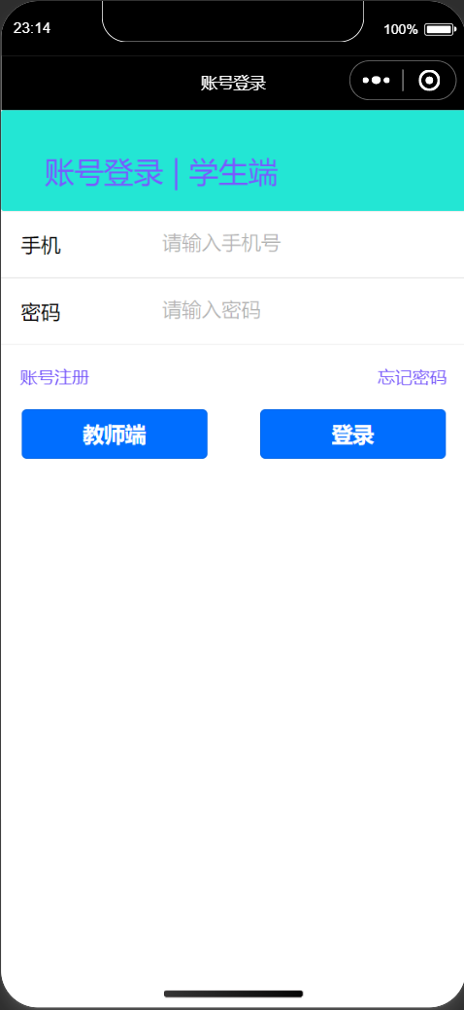

功能2：注册账号

登录界面中含有选项账号注册，点击即可进入账号注册页面。账号注册页面中，会提示用户输入各种信息，其中含有必填信息与选填信息。全部必填信息填完之后会提示注册成功。

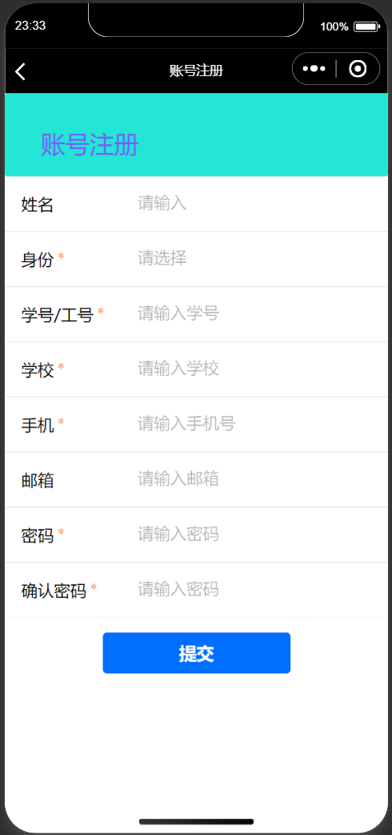

功能3：忘记密码

密码找回分为两个步骤，身份验证和密码重置。身份验证中，用户输入自己的手机号，系统会发送验证码到用户的手机，验证成功后，进入修改密码环节。成功修改密码后，会提示修改成功并返回登录界面。

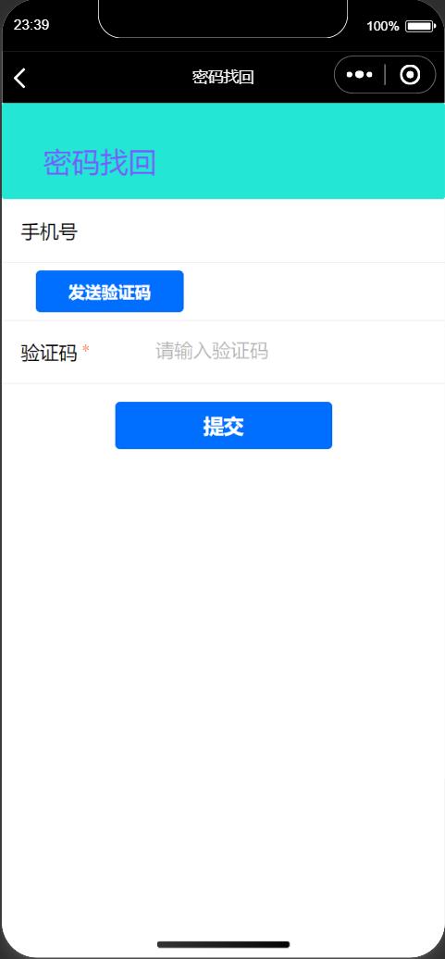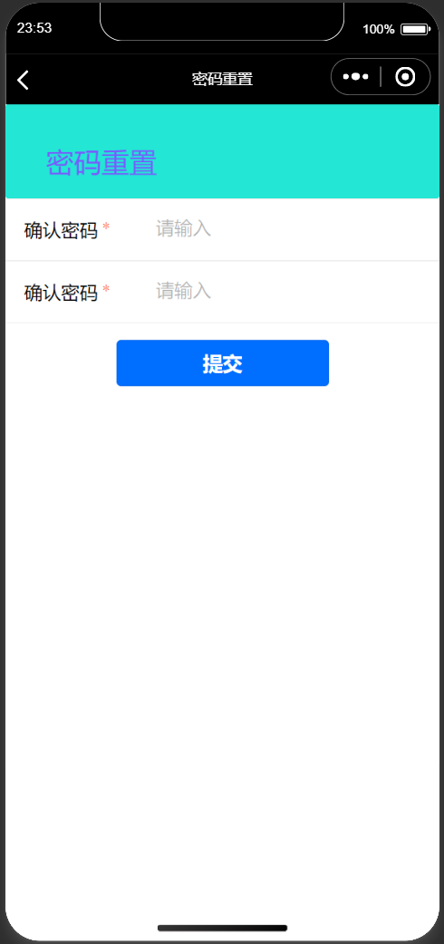

**迭代二：**更新了学生用户主页和教师用户主页

功能1：学生主页与教师主页

学生主页会显示学生学的课，教师主页会显示教师教授的课。点击可进入查看课程详情。

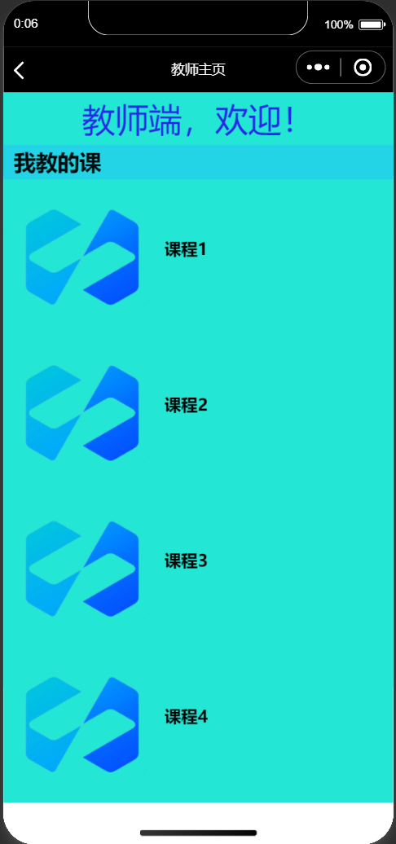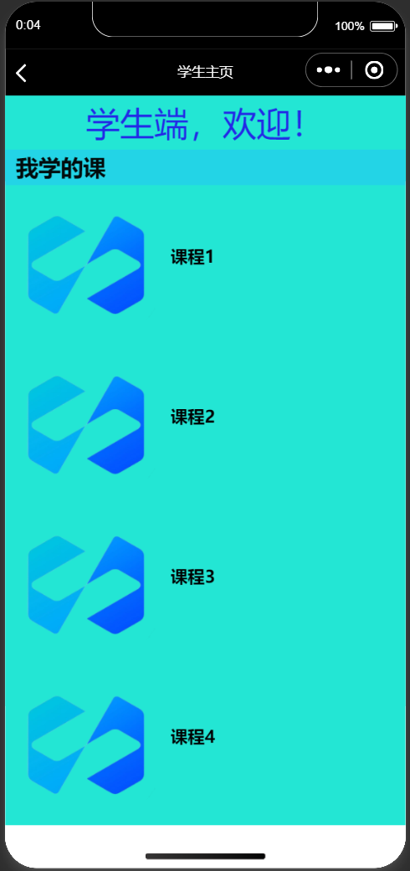

功能2：学生课程主页

学生课程详情中会显示四个功能。分别是课程详情，课堂签到，我的作业和在线问答。

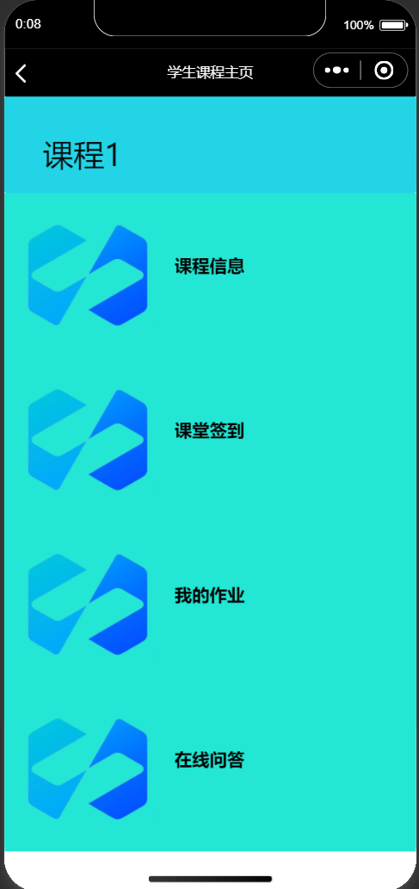

功能3：教师课程主页

学生课程详情中会显示四个功能。分别是课程详情，出勤情况，发布作业和在线问答。

